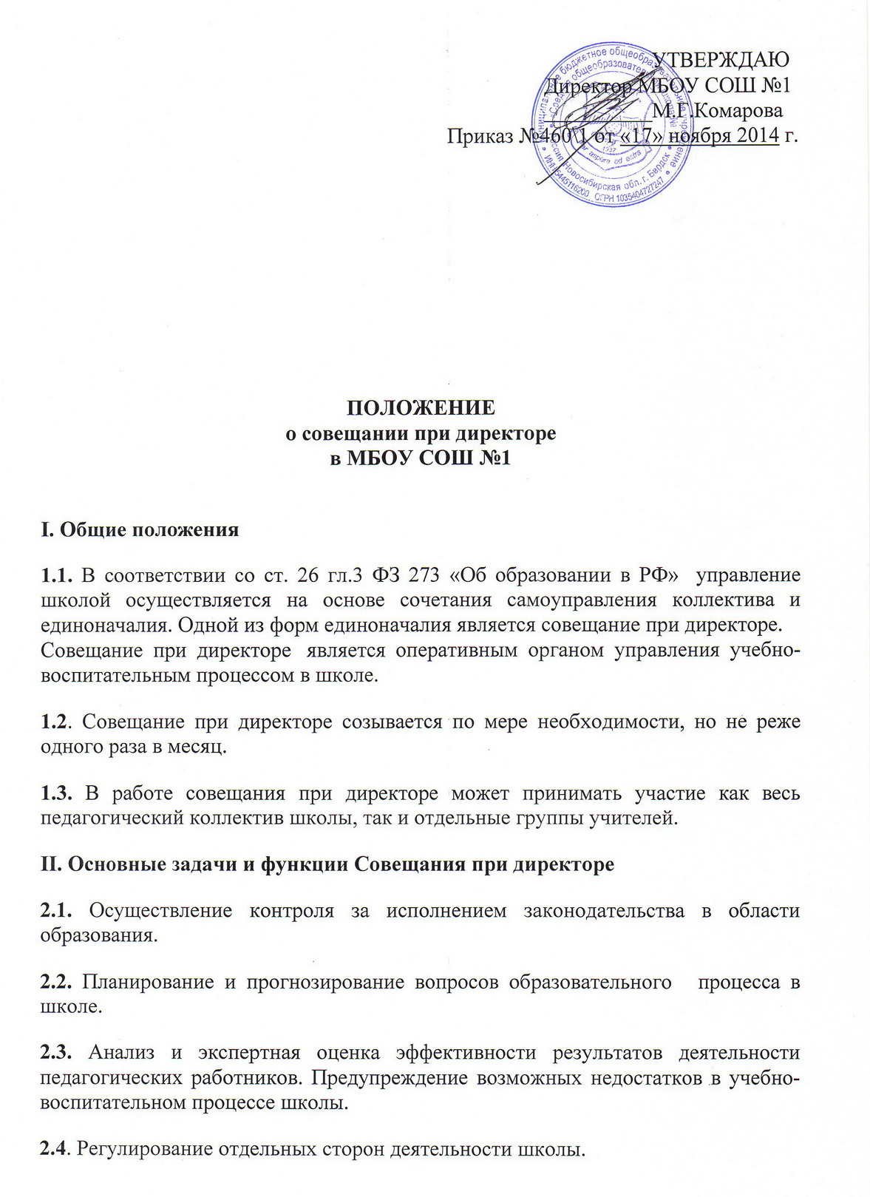
2.5. Анализ результатов организационных, воспитательных, методических мероприятий в школе.
2.6. Стимулирование творчества педагогического коллектива.
2.7. Подведение итогов инспекционно -контрольной деятельности.
2.8. Доведение до сведения педагогического коллектива оперативной информации вышестоящих органов.
2.8. Периодичность проведения оперативных совещаний при директоре определяются формой его проведения:
- информационное совещание проводится по мере поступления информации;
- творческий отчет проводится по плану инспекционно -контрольной деятельности;
- ознакомление педагогического коллектива с итоговыми документами (аналитическими справками, приказами, положениями, результатами тестирования, анкетирования и т.д.) инспекционно-контрольной деятельности;
- инструктаж при проведении каких-либо мероприятий в школе;
- административное совещание проводится директором с членами администрации ОУ.
2.9. Выявление отрицательных и положительных тенденций в организации образовательного процесса, разработка на этой основе предложений по устранению негативных тенденций и распространение педагогического опыта.
2.10. Контроль за выполнением приказов, распоряжений в образовательном учреждении.
2.11. Контроль за соблюдением охраны труда и техники безопасности.
III. Полномочия Совещания при директоре
3.1. Совещание при директоре принимает решения, которые носят обязательный характер. Решения должны быть адресными и конкретными.
3.2. Совещание при директоре предваряет принятие им управленческих решений по вопросам деятельности школы (приказы, распоряжения).
IV. Состав и организация работы совещания при директоре
4.1. На совещании при директоре присутствуют: члены администрации школы, представители педагогического коллектива.
4.2. На совещание могут быть приглашены:
- представители учреждений здравоохранения;
- представители управления образования;
- учителя-предметники, работающие по совместительству в данном учреждении;
- технический персонал школы;
- представители родительской общественности и т.д.
4.3. При рассмотрении вопросов, связанных с узкой спецификой, на совещании могут присутствовать те лица из числа работников, которых данный вопрос касается.
4.5. Продолжительность совещания не более 1,5 часов.
4.6. Председатель совещания - директор школы. Секретарь совещания при директоре назначается директором.
4.7. Вопросы контроля и инспектирования готовятся к совещанию директором, его заместителями, отчеты - членами коллектива.
4.8. На основании рекомендаций, выводов по рассматриваемым вопросам директором школы издается приказ.
V. Документы совещания
5.1. Совещание при директоре оформляется протоколом.
5.2. Секретарь собирает материалы, справки заместителей директора, отчеты членов коллектива.
5.3. Все документы хранятся в папке.
5.4. Протокол подписывается директором школы (председателем) и секретарем.

